# 【富芮坤物联网开发板评测】之二_把FR801xH开发板测得的温湿度显示手机上

环境准备

修改code并烧写到开发板

运行蓝牙调试器

运行结果展示

## 环境准备

【1】FR801xH开发板跳线连接

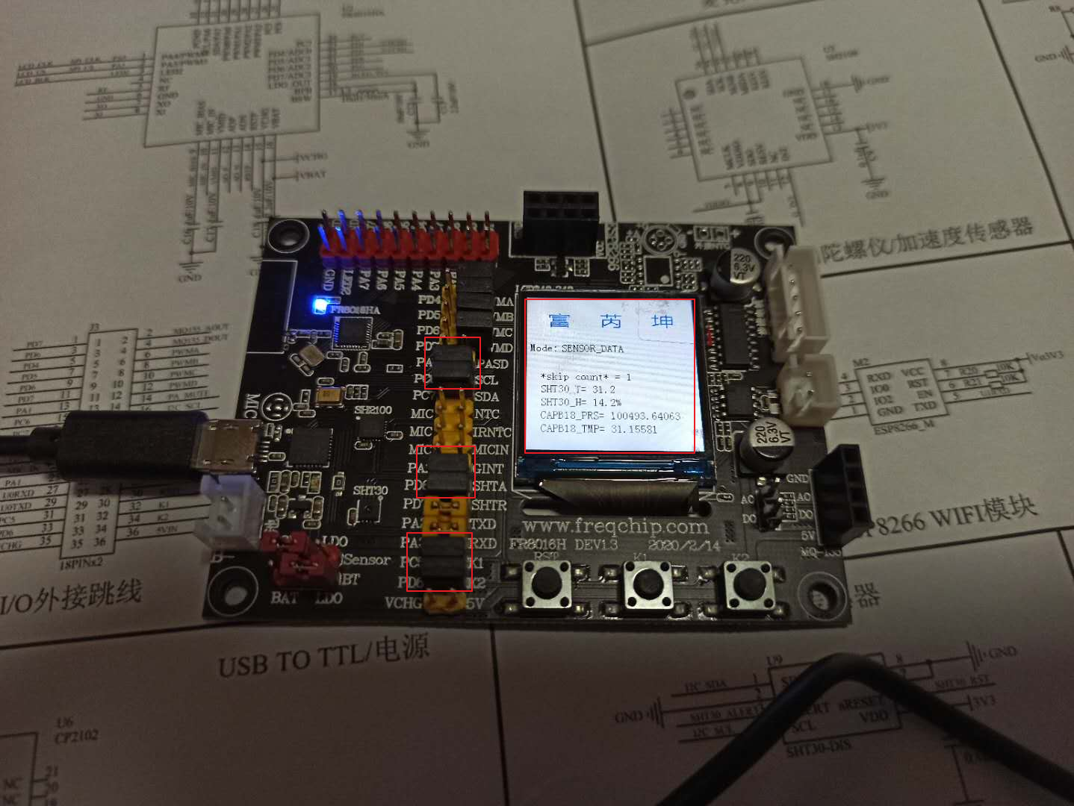

【2】FR801xH开发板烧写工具FR8010H_Download_Tool.exe

该工具位于SDK/tools目录下。

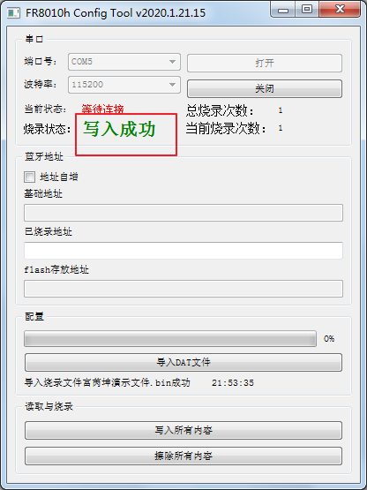

【3】Keil uVision5 + ARM.CMSIS.x.x.x.pack

安装后的界面：

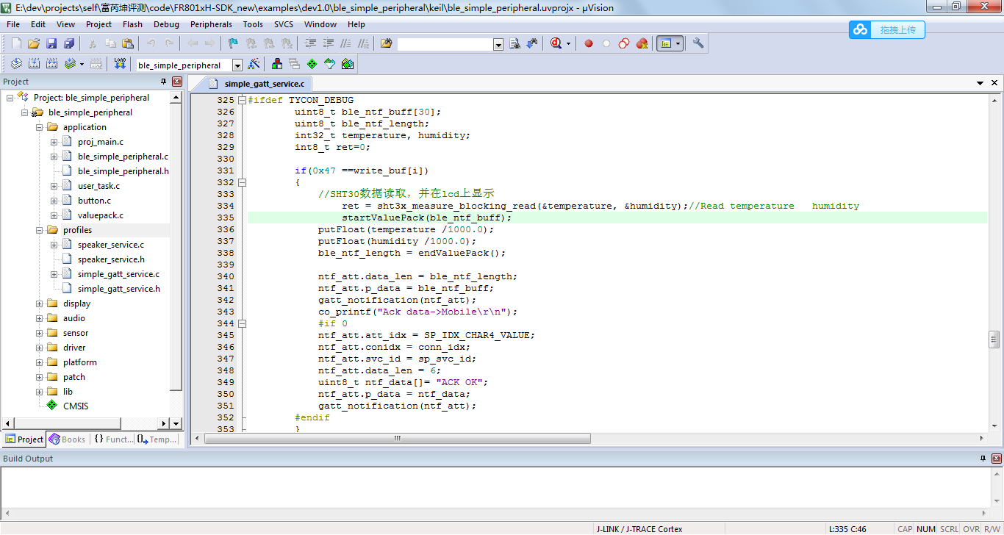

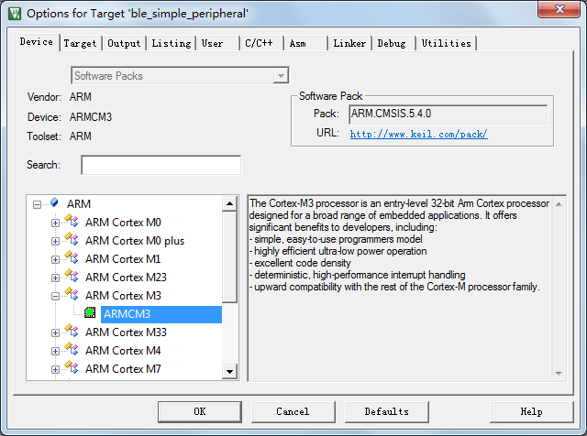

【4】蓝牙调试器app+蓝牙数据打包工具code（ValuePack）

这是个蓝牙开发调试利器。

这里（<https://www.jianshu.com/p/1a8262492619>）是作者对该调试器的一个说明。

按照作者的说明，从这里下载打包工具（<https://github.com/XieLazyDog/ValuePack>），以便嵌入FR801xH开发板的代码中。

顺便说一句，有很多蓝牙调试器，这个调试器的界面是这样的：

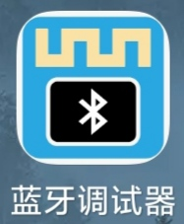 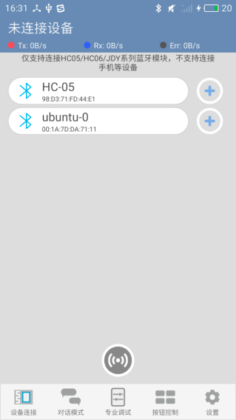

【5】串口调试助手

这是一个串口调试利器，不多说大家都知道。

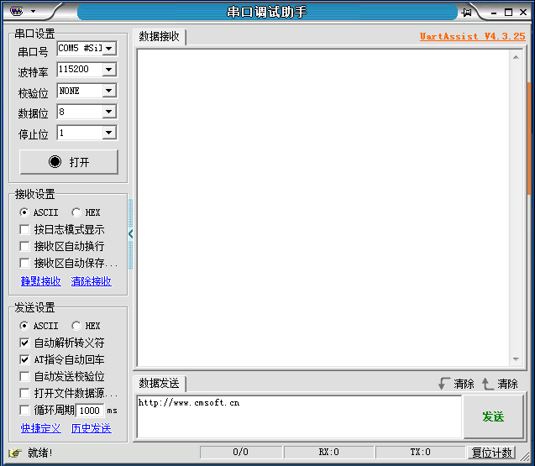

## 修改code并烧写到开发板

参考这篇文章：

<https://mbb.eet-china.com/forum/topic/76075_1_1.html>

（强烈怀疑，这篇文章的作者和“蓝牙调试器”的作者是同一个人）

基于FR801xH开发板自带工程：

SDK\examples\dev1.0\ble_simple_peripheral

实现以下功能：

***当开发板蓝牙接收到0x47字节数据，就获取温湿度，并上传到手机蓝牙。***

第一步：修改代码：

【1】添加前面下载的蓝牙数据打包工具code（ValuePack）到当前工程

将前面下载的蓝牙数据打包code，copy到工程目录：

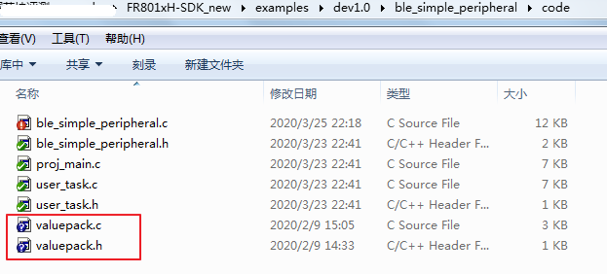

工程上按右键，添加文件：

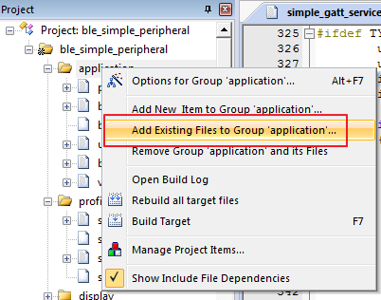

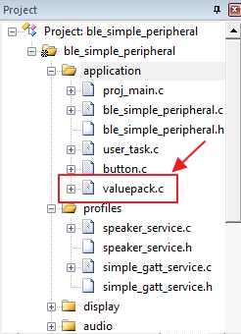

【2】更改code

更改SDK\components\ble\profiles\ble_simple_profile\simple_gatt_service.c，函数：sp_gatt_write_cb

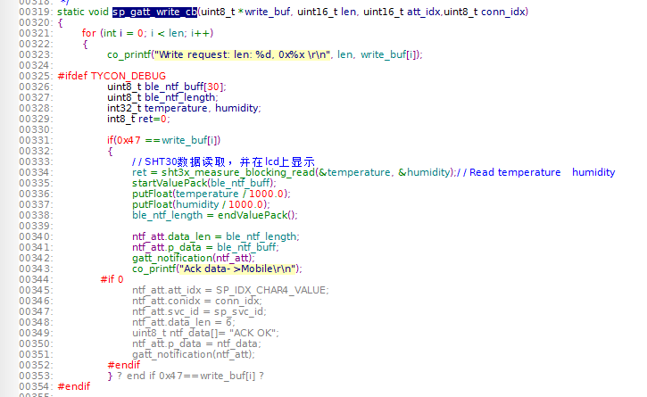

添加如图所示代码。

*#ifdef TYCON_DEBUG*

*uint8_t ble_ntf_buff[30];*

*uint8_t ble_ntf_length;*

*int32_t temperature, humidity;*

*int8_t ret=0;*

*if(0x47 ==write_buf[i])*

*{*

*//SHT30数据读取，并在lcd上显示*

*ret = sht3x_measure_blocking_read(&temperature, &humidity);//Read temperature humidity*

*startValuePack(ble_ntf_buff);*

*putFloat(temperature /1000.0);*

*putFloat(humidity /1000.0);*

*ble_ntf_length = endValuePack();*

*ntf_att.data_len = ble_ntf_length;*

*ntf_att.p_data = ble_ntf_buff;*

*gatt_notification(ntf_att);*

*co_printf("Ack data->Mobile\r\n");*

*}*

*#endif*

第二步：编译代码

然后编译，以下是编译成功的样子：

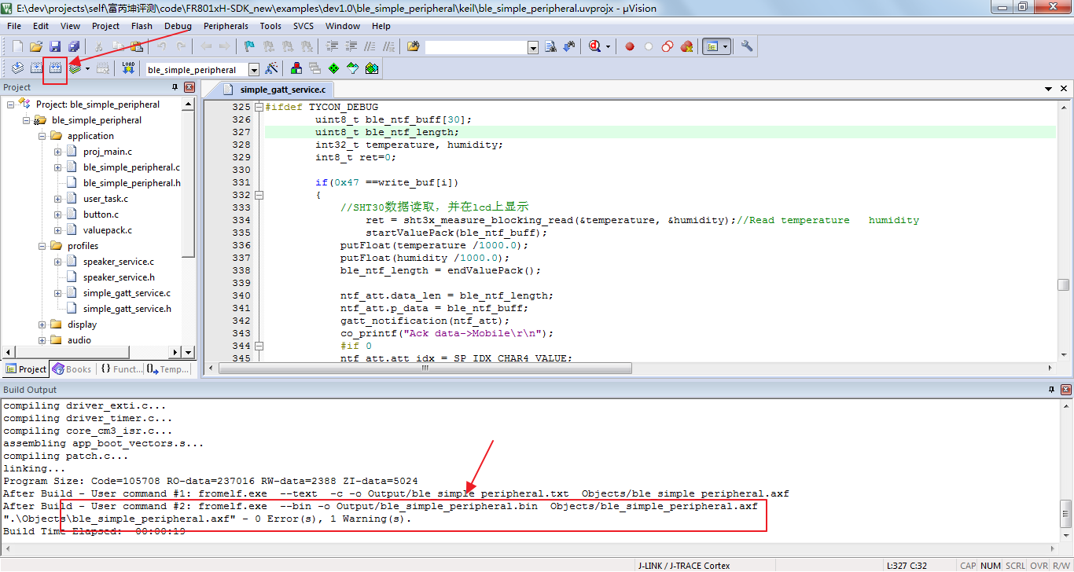

第三步：烧写code到FR801xH开发板

参考这篇文章（<https://mbb.eet-china.com/blog/1148316-414548.html>）中的烧写步骤。

## 运行蓝牙调试器

手机上安装并运行蓝牙调试器app。

【1】设置UUID

找到“Simple Per”（FR801xH开发板）蓝牙设备，设置UUID：

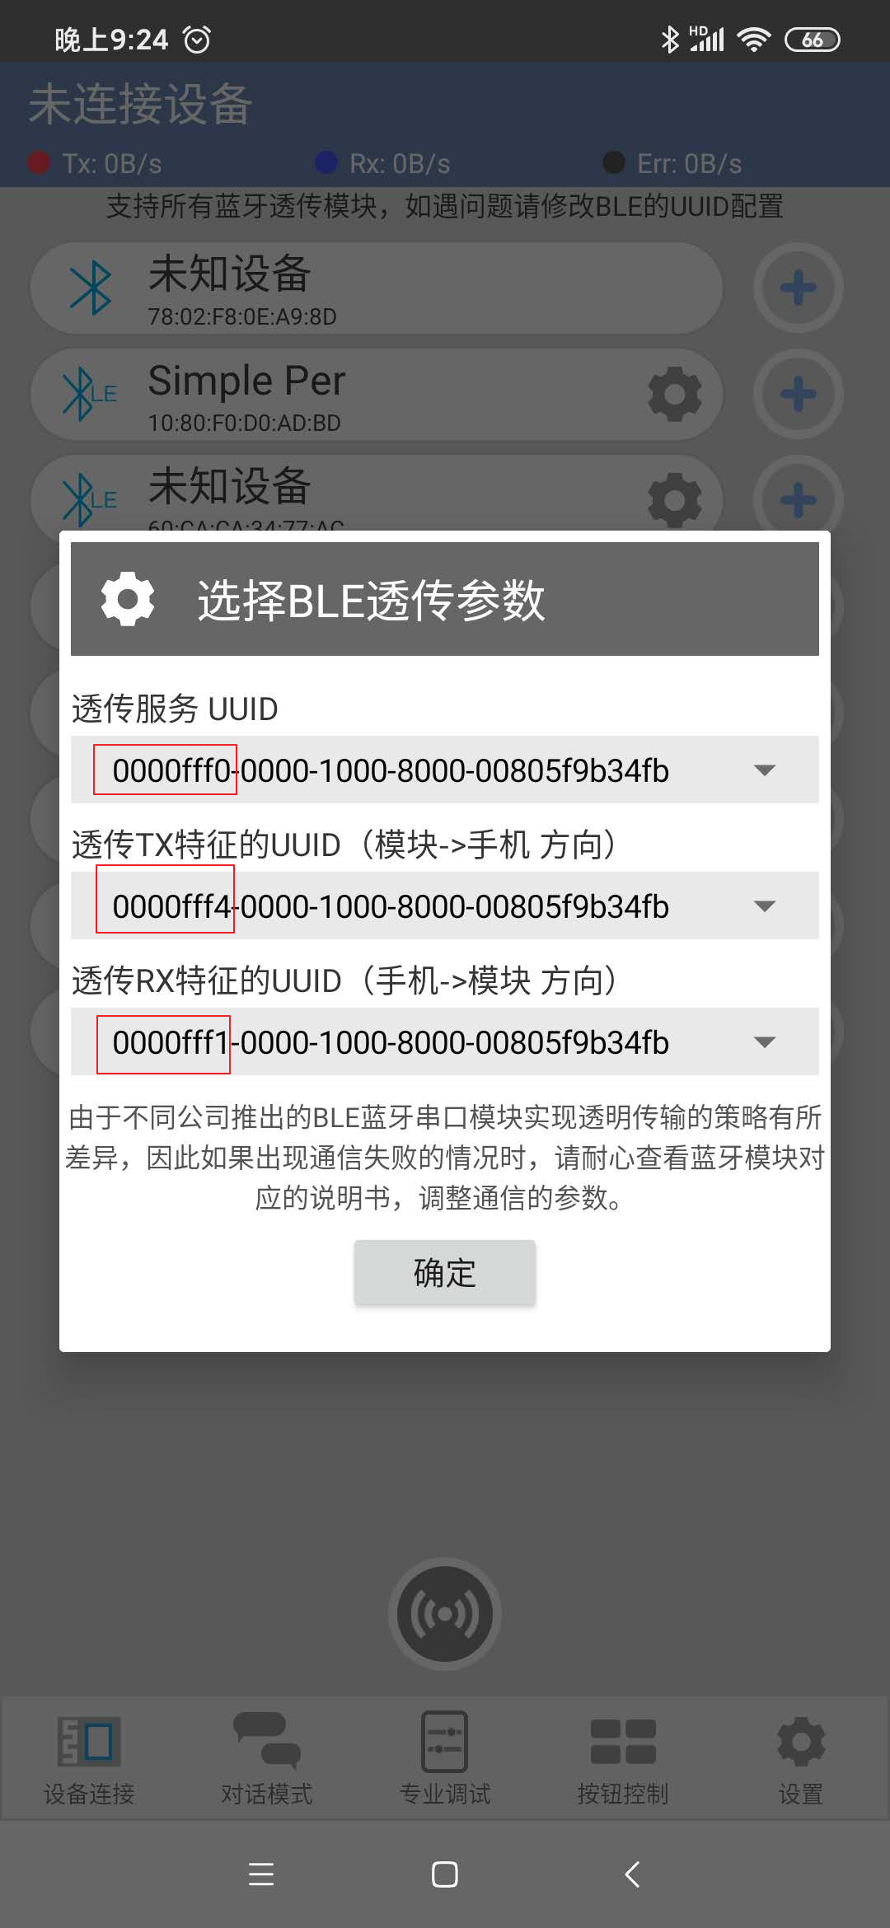 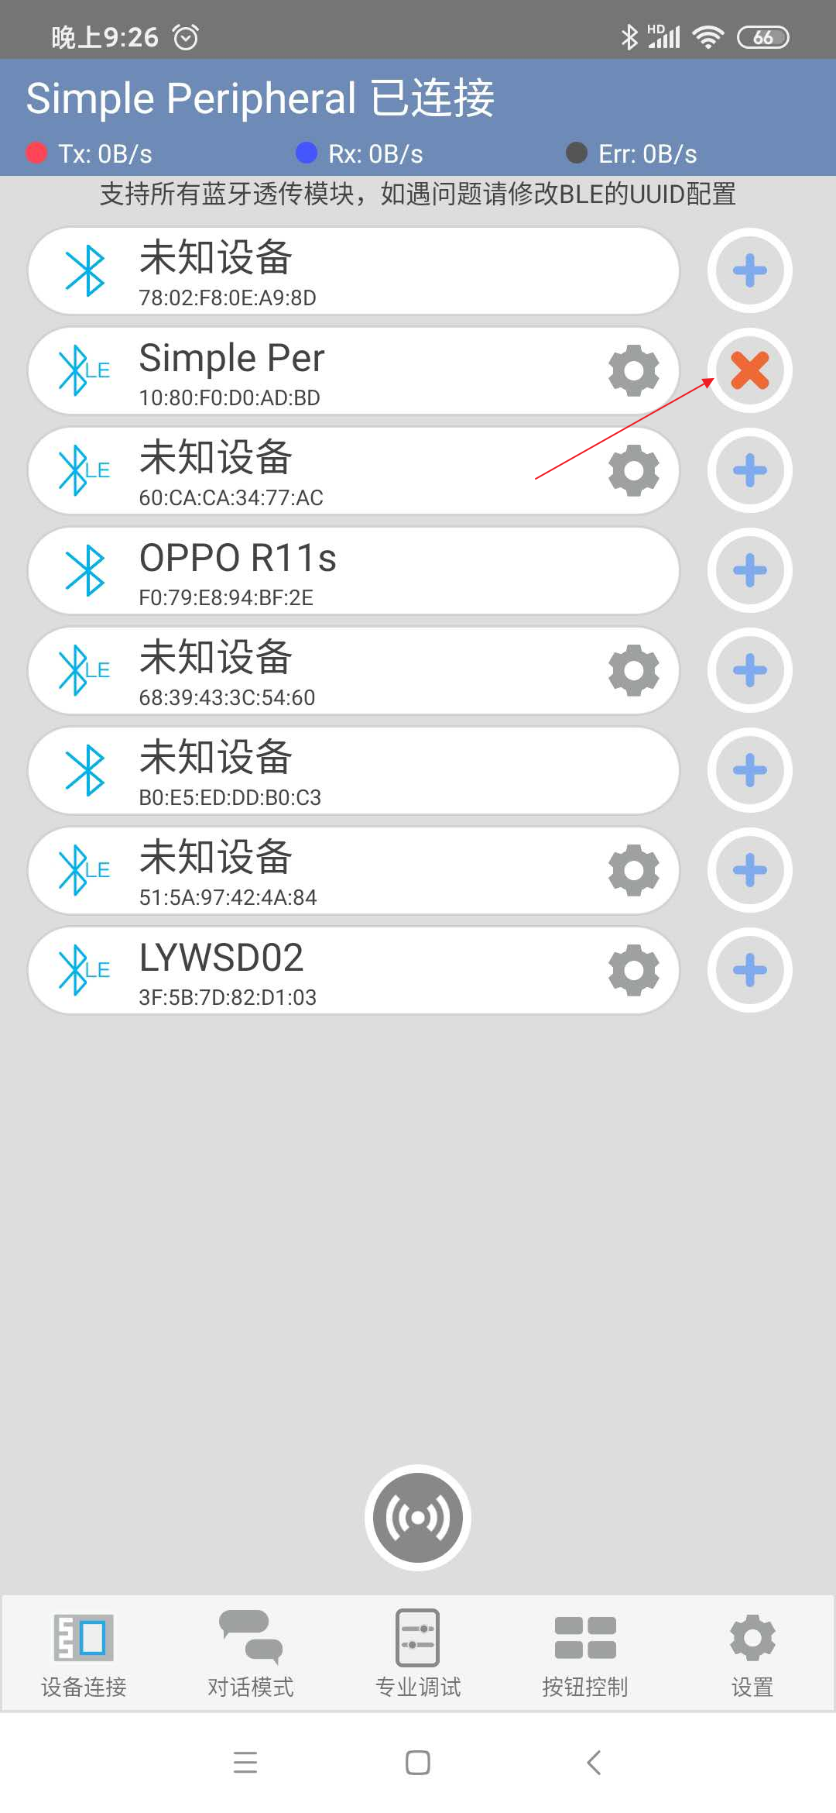

然后连接FR801xH开发板蓝牙。

【2】建立调试工程

进入“专业调试”，建立工程。

首先，进行“通信设置”

* 发送数据包

这里只发送一个字节数据

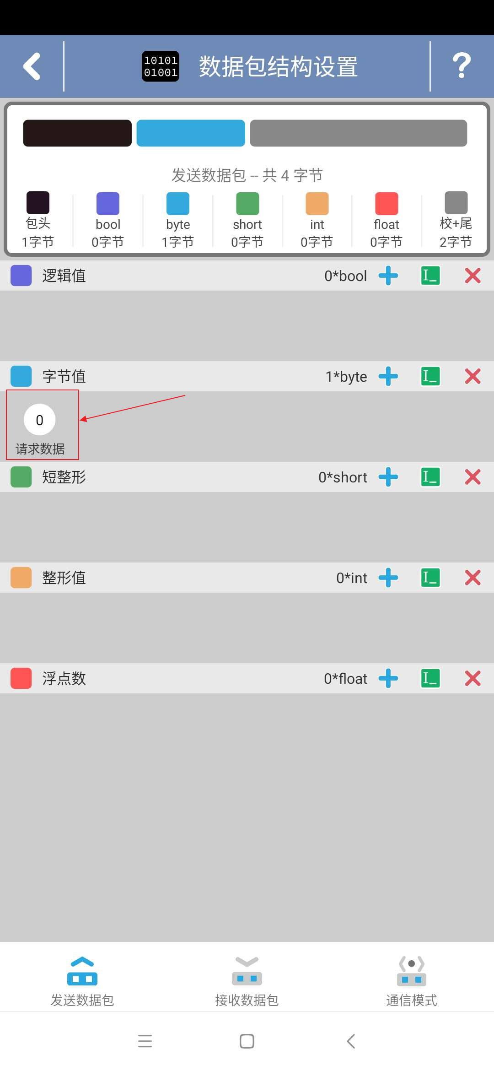

* 接收数据包

这里需要接收两个浮点数据：温度、湿度。

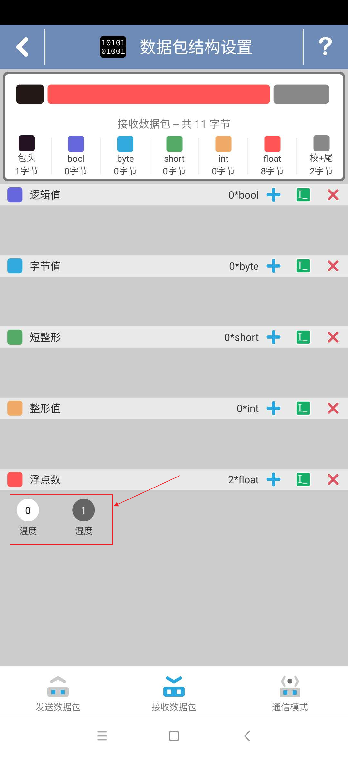

然后，“编辑控件”，

将两个 标签 控件分别连接到“通信设置”中“接收数据”的两个浮点数据：温度、湿度。

将 按钮 控件分别连接到“通信设置”中“发送数据”的字节数据，并将发送内容设置为 D’71 = 0x47。

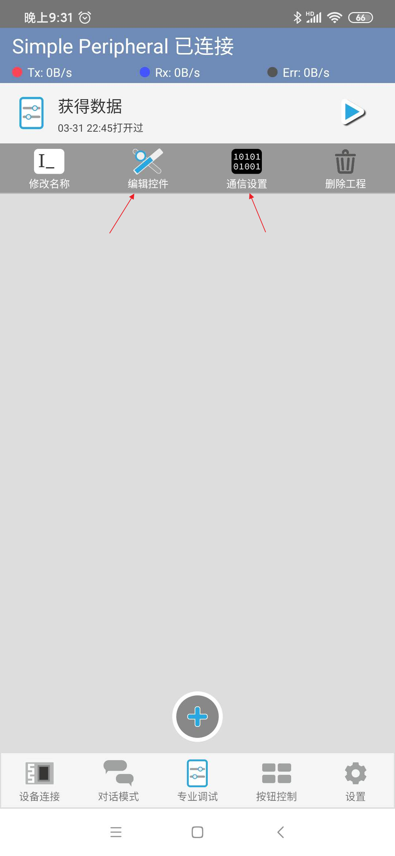

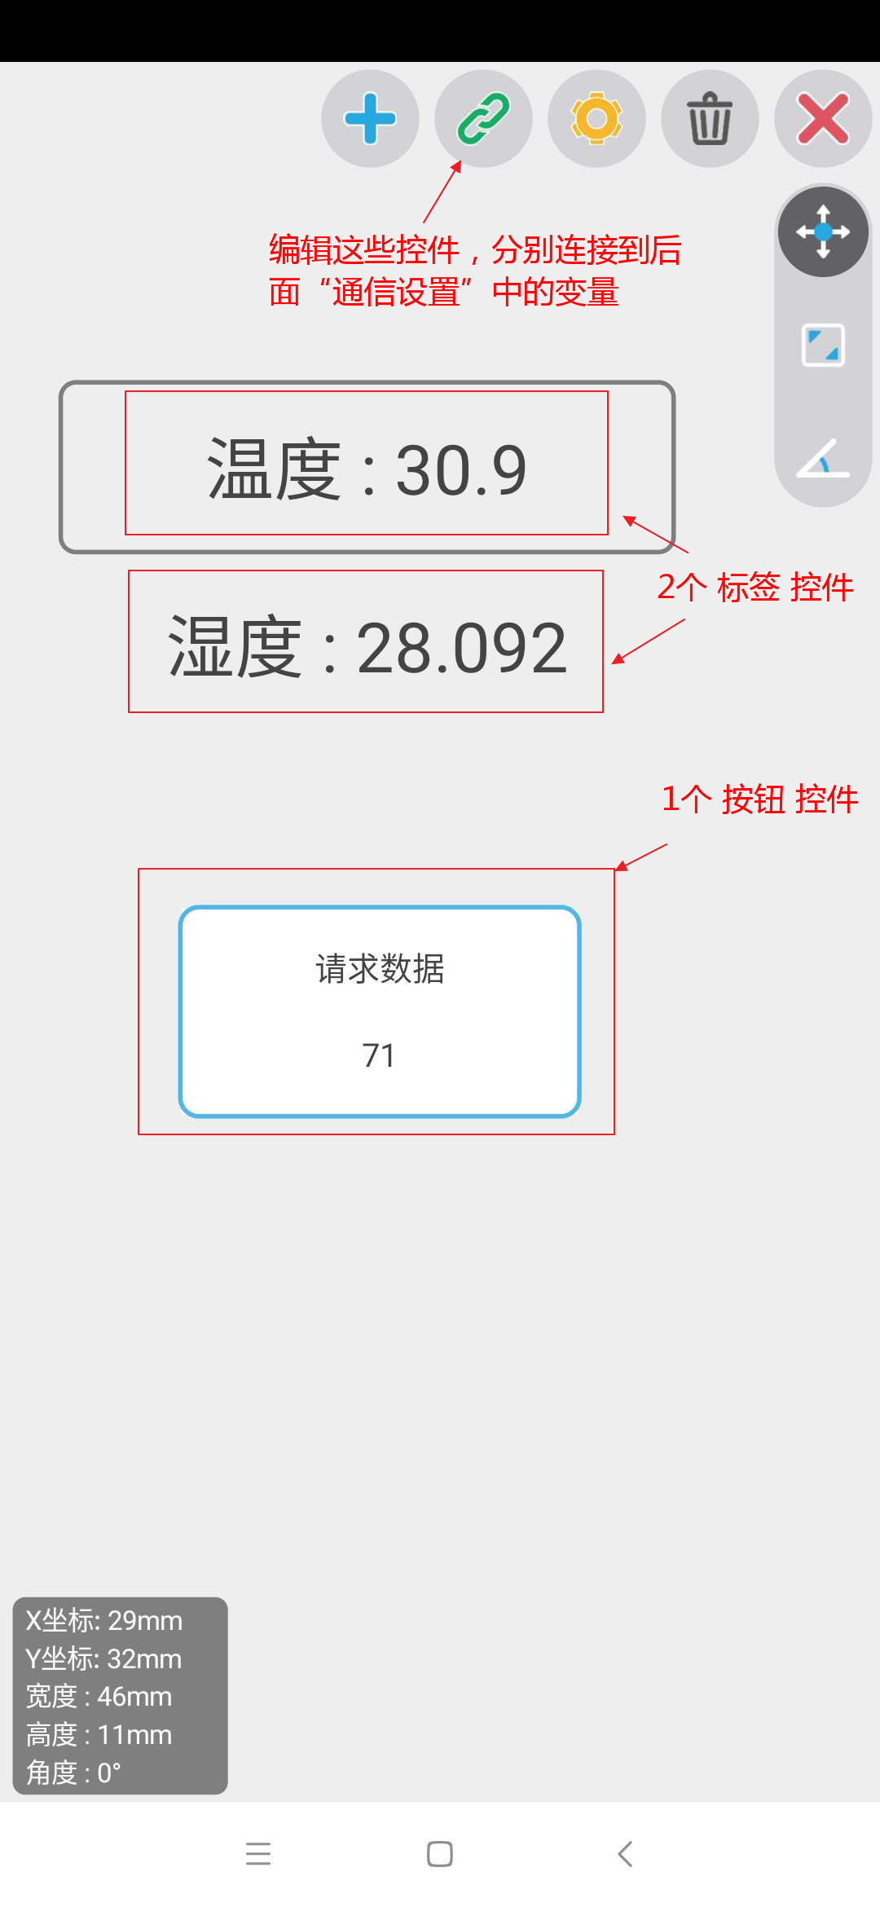

## 运行结果展示

打开“串口调试助手”监测FR801xH开发板打印的数据。

将FR801xH开发板的USB线连接到PC。

运行手机上的“蓝牙调试器”，并进入“专业模式”，打开前面我们建立的工程。

按界面上的按钮“请求数据”，可以看到从开发板返回的数据：温度、湿度。

